1.それから：sau　đó (liên kết giữa 2 câu)

2.

Sは人と～V ます：làm gì đó với ai

人りで：làm một mình (không có trợ từ と　đi kèm)

ともだち：bạn bè

3.cách thể hiện mong muốn

-Muốn có : ほしい

-muốn làm: V bỏ ますthêm　たい

あいます：có 🡪 ほしい:muốn có

います: có 🡪 ほしい:muốn có

Ví dụ :

A:なに　が　ほしい　ですか

B:　N　が　ほしい　です

4.

N＋が　すきです:thích cái gì

　　きらい　です:ghét cái gì

さしみが　すきです:thích cá

じょうずな：giỏi

へたな：kém dở tệ dốt

5.



6.

-Từ hỏi + khẳng định + か

-Từ hỏi + も+ phủ định 🡪

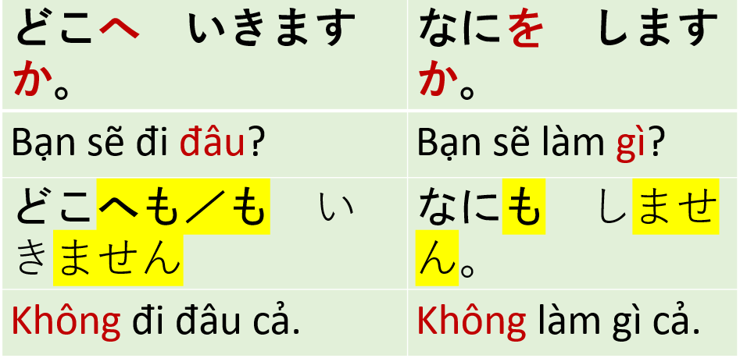

なにを　しますか: làm gì

なにかを　します:làm cái gì đó

どこへ　いきますか:đi đâu

どこかへ　あいますか:đi đến nơi nào đó

7.

Từ hỏi どうして。。。。か(vì sao..?) (luôn đứng đầu câu)

🡪trả lời:。。。。から(bởi vì..)(luôn đứng cuối câu hoặc vế)

あしたスーパーへ　いきます、あたらしいくつおかいます

Ngày mai (tôi sẽ)đi siêu thị, tôi sẽ mua giày mới

あしたスーパーへ あたらしいくつを　かいに　いきます

Ngày mai(tôi sẽ) đi siêu thị để mua giày mới.

きのうがっこうへ　いきました　（hôm qua tối đã đi đến trường）

きのう　がっこうへ　linhせんせい　あいに　いきました

（hôm qua tôi đã đến trường gặp cô linh.）

8.

N1(place)+へ+V(bỏ　ます）に＋V（いきあます、きます、か

　　　　　　　　　　　　　　　　　　　　　　　えらます）

しょくじしません

しょくじしませんか

しょくじしましょう